
Vrijzinnige geloofsgemeenschap
Amersfoort
Samenwerkingsgemeente van
Doopsgezinden, Remonstranten
en Vrijzinnige Protestanten
Zondag 11 januari 2026
VOORBEREIDING
Muziek
Woord van welkom
Ontsteken van de kaarsen aan de Paaskaars
Stilte
INKEER EN AANROEPING
We gaan staan
Aanvangslied: ‘Van ’t vroeglicht van de dageraad’ – LB 516: 1,2
Bemoediging en drempelgebed
v.: Onze hulp is in de naam van de Eeuwige
a.: Schepper en behoeder van alle leven
v.: die de aarde heeft uitgespreid
met alles wat zij voortbrengt,
die de mensen op aarde levensadem geeft,
en levensgeest aan allen die daar verkeren. (naar Jesaja 42)
a.: U laat niet los, God, wat uw hand begon.
v.: Open onze harten, onze ogen, God,
Voor u en voor elkaar.
a.: Amen
Antwoordlied: ‘Van ’t vroeglicht van de dageraad’ – LB 516: 3,5
We gaan zitten

Kyrie en Gloria:
v.: Roepen wij tot God, die ons lijden kent en ons doet opstaan in
het voorbijgaan. En zingen wij tot in de Gloria om Zijn nabijheid uit de hoge.

Lied: ‘Om de mensen en de dieren’ – LB 299j : 1,2,3,4

Gebed
HOREN EN VERSTAAN

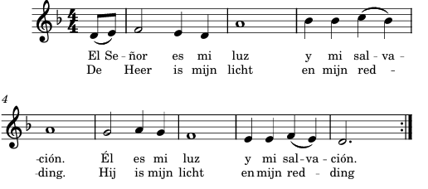
Lied: ‘We staan in het licht’ – Gerard Dummer en Willem van Twillert
(te vinden voor in het Liedboek)
Lezing Eerste Testament: Jesaja 42: 1-9
Lied: ‘El Señor Es Mi Luz’ - Eleazar Cortés
twee keer Spaans en twee keer Nederlands
Evangelielezing: Mattheüs 3: 1-17
Lied: ‘Omdat Hij niet ver wou zijn’ – LB 528: 1,3,4,5
Overweging
Stilte

Muziek

GAVEN EN GEBEDEN
Dankgebed en voorbede
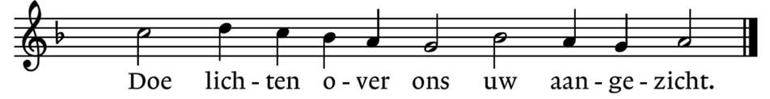
Na de woorden ‘tot u bidden wij’:

Liedboek 368c
Stil gebed
Onze Vader
Mededelingen
Collecte
Tijdens de collecte klinkt ‘Grateful’ by Mark Hayes.

UITZENDING EN ZEGEN
We gaan staan
Slotlied: ‘Een mens te zijn op aarde’ – LB 538: 1,2,4
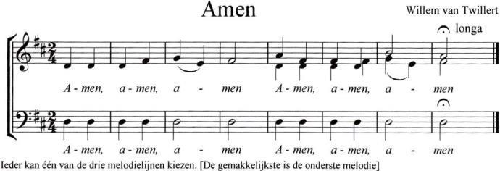
Zegen
Beantwoord met

Muziek: "Toccata in C" by Johann Pachelbel.

De gemeentelijke collecte bij de uitgang is bestemd voor de website.
Beneden bent u van harte welkom om elkaar te ontmoeten bij koffie en thee.
Aan deze dienst werken mee:
KR-lid: Arriën Kruyt
Lector: Roland Loos
Organist: Susan Bloomfield Koster: Hans Gideonse
Streaming: Marieke Brijder
Voorganger: ds. Hannah Westerink

